Al cargar la página por primera vez no se están descargando los GIFs

Al activar la opción de “Lenguaje de señas” se inicia automáticamente la descarga de los GIFs

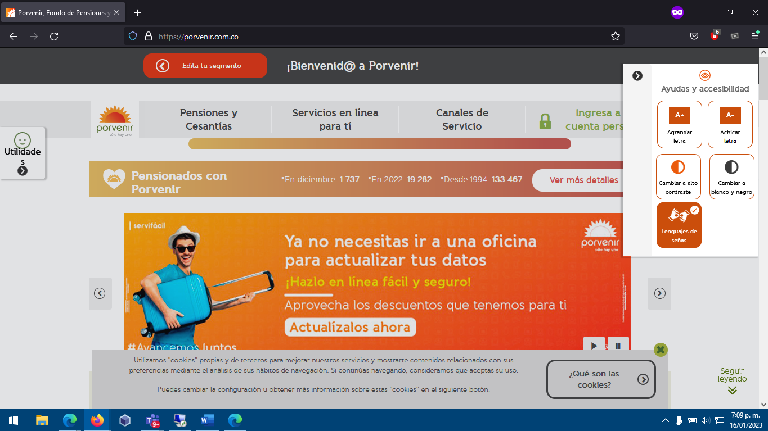

Se valida el peso de las imágenes



